**WEBSITE PENJUALAN KEBAB BURGER TNT**

1. Analisis Kebutuhan
2. Analisis Restoran

Menu Makanan :

1. Kebab Mini
2. Kebab Reguler
3. Kebab Jumbo
4. Chicken Burger
5. Beef Burger
6. Egg Burger

Harga Makanan :

1. Kebab Mini 10.000
2. Kebab Reguler 13.000
3. Kebab Jumbo 15.000
4. Chicken Burger 12.000
5. Beef Burger 12.000
6. Egg Burger 13.000

Tidak Menyediakan Minuman

Varian Rasa :

1. Tidak Pedas
2. Sedang
3. Pedas
4. Analisis Tampilan Website

Tipe Website Landing Page

Warna Dasar Putih dan Maroon

Header: Terdapat Logo dikiri atas dan Tombol Navigasi Berada di kanan Header

Navigasi :

1. Home
2. Menu
3. Lokasi
4. Testimoni
5. Pesan

Mainbar

1. Home :

Berisi gambar slider dan pengenlan makanan yang ada di resto

1. Menu :

Terdapat 6 foto menu makanan yang tersedia

1. Lokasi:

Berisi Link dan Google Maps Alamat Restoran

1. Testimoni:

Memasang 6 foto customers yang pernah dating dan mencoba beserta komentarnya kepada Resto

1. Pesan :

Berisi 5 kolom yang harus diisi customer untuk melakukan order secara online

Kolom 1.Nama Pemesan

Kolom 2.Alamat

Kolom 3.Menu yang dipesan

Kolom 4.Jumlah Pesanan

Kolom 5.Nomor HP

Footer :

Terdapat 3 layout yaitu

1. Ucapan Termakasih Kepada Customer
2. Media Sosial Resto
3. Kolom Masukkan darai pelanggan kepada Resto
4. Flowchart

YES

NO

YES

NO

SELESAI

PESANAN DATANG DAN MEMBAYAR

MENUNGGU PESANAN DATANG

KOMENTAR DIRESPON

MENU

MAKANAN

ORDER ONLINE

KOMENTAR TERKIRIM

MENGISI FORMULIR KOMENTAR

MAU BERKOMENTAR?

LOKASI RESTORAN

TESTIMONI

FOOTER

HOME

MENGISI FORMULIR PESANAN

APAKAH MAU PESAN?

1. Pemilihan Template

Memilih Template dengan tema makanan, dan menemukan template makanan Pasta kemudian diedit isinya menyesuaikan makanan Restoran Burger dan Kebab

1. Tampilan Website
2. Halaman Home

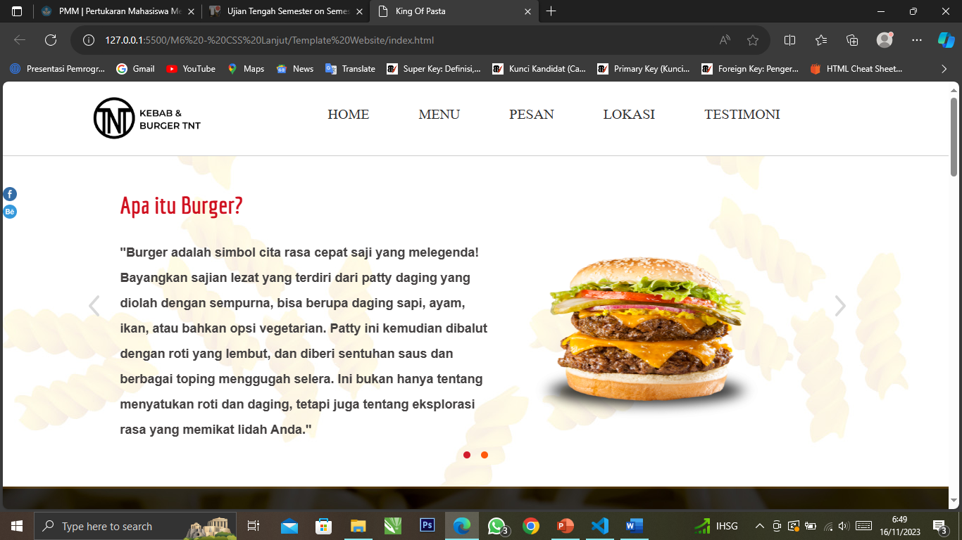

1. Halaman Menu

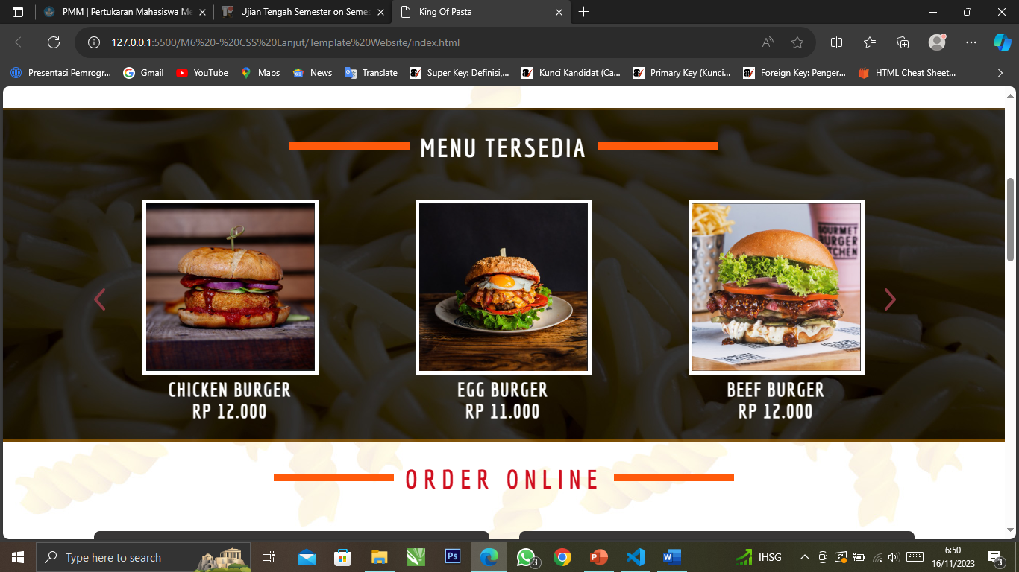

1. Halaman Pesan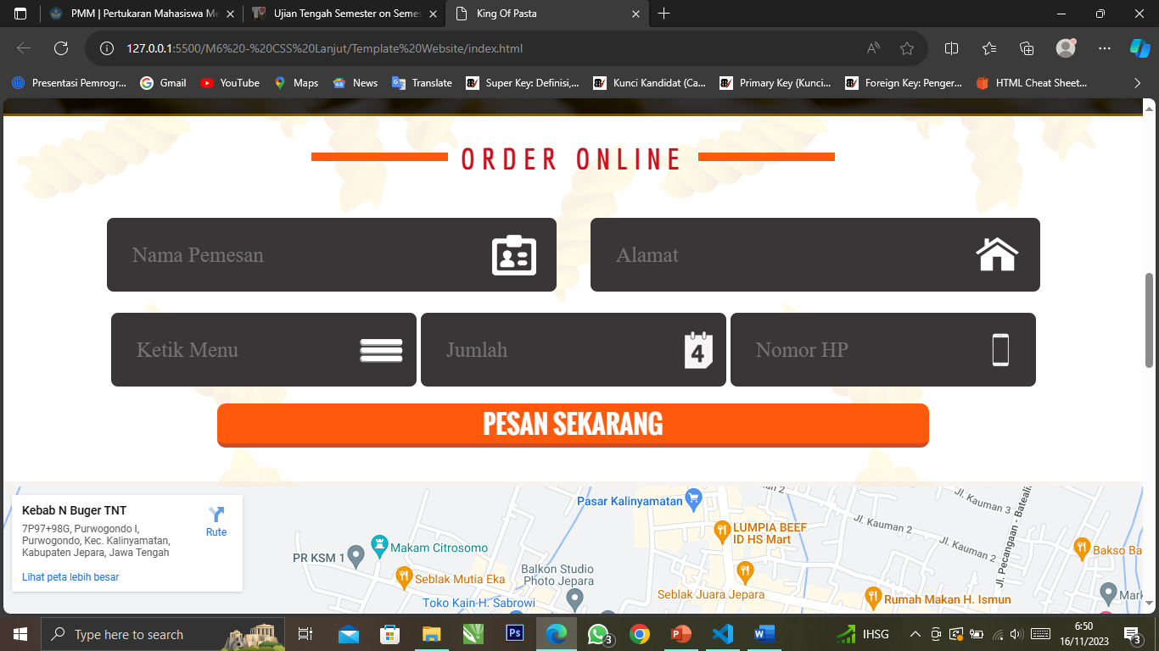
2. Halaman Lokasi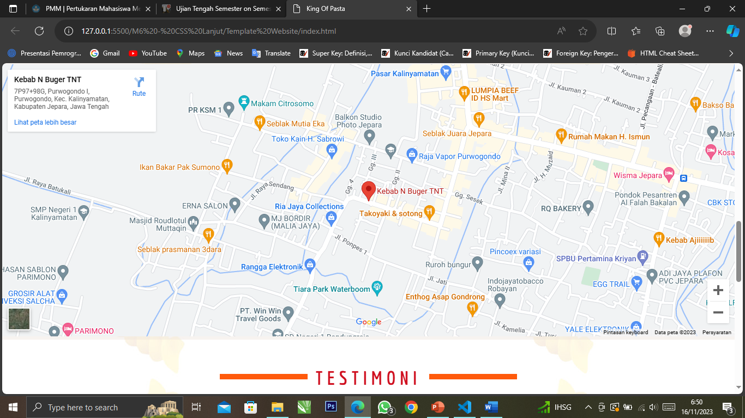
3. Halaman Testimoni
4. Halaman Footer